**定制化合成**

基因合成

* + - * 技术特色
      * 业务介绍
      * 订购指南

Oligo合成

* + - * 合成简介
      * 修饰种类
      * 订购指南
      * 常见问题

基因合成

* 技术特色

我们为您提供各种全基因合成服务，包括合成密码子优化过的cDNA、特殊位点突变的基因、人工设计的DNA序列，以及您感兴趣的任何基因。客户仅需提供核苷酸或氨基酸序列，我们承诺将在最短的时间内交付包含您所需目的基因的理想质粒。

**技术优势：**

* 自主知识产权的基因组设计和染色体化切分设计软件，可实现大片段优化组装和人工染色体快速构建；
* 提供从几十bp至1M的基因及基因组合成服务。基于酵母染色体合成经验，建立一步法DNA大片段组装流程，一次组装长度可达~20kb；
* 提供基于芯片的oligopool合成及高通量基因合成；
* 对高GC、低GC以及重复序列采用独特的解决方案，有效合成难度基因。

**服务特色：**

* 免费提供基因参考设计方案，包括酶切位点设计、密码子优化等；
* 基因合成周期短，将严格执行与客户签订的基因合成服务协议和保密合同；
* 基因克隆到通用载体或用户指定/提供的表达载体上，提供免费载体库；
* 提供 DNA 测序结果，保证所合成的基因序列100%准确。
* 业务介绍

**服务流程：**



序列分析 片段拼接 克隆 筛选 核对测序结果 冻干粉质粒

**产品类型** 基因合成

定点突变

PCR克隆

Oligo pool合成

高通量基因合成

|  |  |  |
| --- | --- | --- |
| **服务** | **分类** | **周期(工作日）** |
| **基因合成** | **<300bp** | **5-8** |
| **301bp-3kb** | **7-15** |
| **3kb-6kb** | **15-25** |
| **6kb-10kb,>10kb** | **请咨询** |
| **基因组合成** | **请咨询** | |

**合成周期**

注：

1.上述周期为普通基因合成，若为难度基因则合成周期会相应延长。

2.大批量订单更可享受更具竞争力的发货周期，满足您的实验所需。

**完成指标** 测序验证序列正确，符合订单要求；

**产品交付** 冻干质粒DNA一管（2-5μg/管）

含阳性质粒的菌株一份

基因合成报告单（电子版）

测序峰图&质粒图谱

全基因合成服务产品说明书

* 订购指南

**订购方法**

* 下载基因合成订单模板（插入链接）
* 填写订单后，[将订单发送至syn-serice@genomics.cn](mailto:将订单发送至syn-serice@genomics.cn)邮箱进行评估，我们在收到您邮件后4小时内回复评估结果，结果包括合成周期及合成价格。
* 在您回复确认邮件后，开始下单合成

**需要客户提供的信息**

* 基因合成:

基因序列或蛋白序列并告知对应序列优化物种

如对酶切位点及克隆载体的特殊要求，需单独说明

* PCR克隆:

基因序列

基因所在载体信息

基因预计克隆的目标载体信息以及克隆位置

模板基因的测序峰图

质粒样品2-5ug，即100ng/ul浓度，最少提供20ul（干粉最佳）

* 点突变：

基因突变前后的序列

基因所在载体信息以及具体位置

突变前序列的测序峰图

质粒样品2-5ug，即100ng/ul浓度，最少提供20ul（干粉最佳）

**温馨提示**

* 长度<300bp的基因按照每条收取费用，长度≥300bp的基因按碱基收费（包括两端酶切位点部分）。
* 合成的基因免费克隆到通用载体中（pUC系列载体）。当需要克隆至其它载体时，会首先在免费载体库中查找，非库中载体，则会因生产需摸索条件，而酌情收取一定费用。
* 如使用您的载体，则需在合成前提供载体及其准确序列，经我方验证合格方可使用。若验证序列有误，则会收取一定检测费用，并通知客户重新提供。
* 报价均为基础报价，难度增加时，价格也会酌情调整。
* 有任何其他需求，请您在发送评估序列时说明，以便我们更好的为您服务。

Oligo合成

* 合成简介

Oligo合成是利用化学方法合成特定的已知序列的寡核苷酸片段，主要应用于反义寡聚核苷酸，测序与扩增的引物、DNA杂交、探针、点突变以及全基因合成等实验中。我们秉持华大基因严格的质量标准，经过更多实验应用的检验，目前正在为全球超过一千家合作单位提供优质服务。

**服务特色：**

* 国际领先的合成仪：Dr. Oligo, ABI及MerMade系列合成仪，多种机型组合，满足常规、修饰及工业合成所需；
* 具有自主知识产权的生产管理系统，标准化操作流程，全程监控；
* 采用进口高品质核心试剂生产，严格的质量控制和品质保证；
* 可完成多种类型的引物修饰及标记合成，
* 快速稳定交付。常规引物最快次日，修饰引物3-5个工作日发货。

**产品类型：**

* 常规合成：5-100 nt的定制引物合成服务，单次合成量最大可达克级；
* 修饰合成：提供多种修饰品种（插入链接）

**合成原理**

目前主要的合成方法为固相亚磷酰胺三酯法，具有高效、快速偶联以及起始反应物比较稳定的特点。合成的方向是3’端到5’端，每加入一个碱基需要一个合成循环。

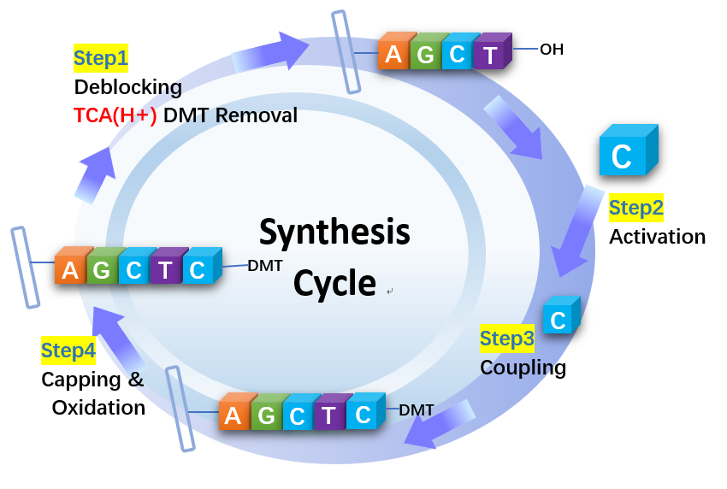

**品质保证**

检测手段：生产过程Trityl检测，实时监控合成效率；

常规引物PAGE电泳及质谱抽检验证；

修饰引物逐条HPLC及质谱验证。

检测结果展示：PAGE检测、HPLC检测、质谱检测

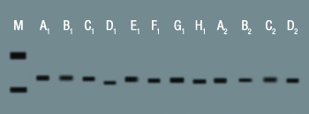

PAGE检测结果

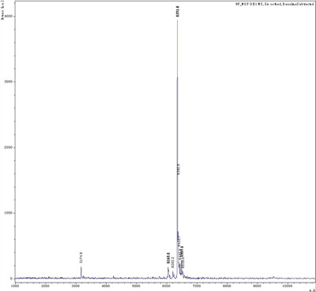

HPLC检测结果

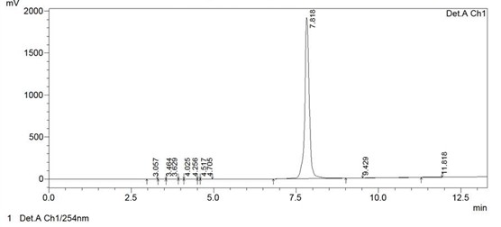

质谱检测结果

* 修饰种类

|  |  |  |  |  |
| --- | --- | --- | --- | --- |
| 磷酸化、氨基、巯基及各种Spacers修饰 | | | 双标荧光探针 | |
| 硫代修饰 | Phosphorothioated |  | 基团类型 | 修饰 |
| 磷酸基团 Phosphorylation | 5'-Phosphorylation |  |
| 3'-Phosphorylation |  | 5'- FAM | 3'- TAMRA |
| 氨基基团 Aminolinker | 5'-Aminolinker C6 |  | 3'- BHQ1 |
| 中间 Aminolinker C6 dT |  | 3'- BHQ2 |
| 3'-Aminolinker C7 |  | 3'-Eclipse |
| 空间子 Spacers | Spacer C3 |  | 5'- VIC | 3'- TAMRA |
| Spacer C12 |  | 3'- BHQ1 |
| 巯基基团 Thiolation | 5'-SH C6 |  | 3'- BHQ2 |
| 3'-SH C6 |  | 3'-Eclipse |
| 3'-diThiol（DTPA） |  | 5'- HEX | 3'- TAMRA |
|  |  |  | 3'- BHQ1 |
| 生物素、地高辛修饰 | |  | 3'- BHQ2 |
| 生物素 Biotin | 5'- Biotin |  | 3'-Eclipse |
| 中间 Biotin dT |  | 5'-TET | 3'- TAMRA |
| 3'- Biotin |  | 3'- BHQ1 |
| 地高辛 Digoxin | 5'- Digoxin |  | 3'- BHQ2 |
| 中间 Digoxin dT |  | 3'-Eclipse |
| 3'- Digoxin |  | 5'-JOE | 3'-TAMRA |
|  |  |  | 3'- BHQ2 |
| 荧光修饰 |  |  | 3'-Eclipse |
| 基团类型 | 修饰 |  | 5'-ROX | 3'- BHQ2 |
|  | 3'-Eclipse |
| 6-FAM | 5'-FAM |  | 5'-Cy3 | 3'-Eclipse |
| 3'-FAM |  | 3'- BHQ2 |
| HEX | 5'-HEX |  | 5'-Cy5 | 3'-Eclipse |
| JOE | 5'-JOE |  | 3'- BHQ2 |
| 3'-JOE |  | 3'- BHQ3 |
| ROX | 5'-ROX |  |  |  |
| 中间 ROX dT |  |  |  |
| 3'-ROX |  | 分子信标 |  |
| TAMRA | 5'-TAMRA |  | 基团类型 | 修饰 |
| 中间 TAMRA dT |  |
| 3'-TAMRA |  | 5'-FAM | 3'-Dabcyl |
| TET | 5'-TET |  | 5'-HEX |
| 3'-TET |  | 5'-TET |
| Cy3 | 5'-Cy3’ |  | 5'-JOE |
| 中间 Cy3 dT |  | 5'-ROX |
| 3'-Cy3’ |  | 5'-TAMRA |
| Cy5 | 5'-Cy5 |  | 5'-Cy3 |
| 中间 Cy5 dT |  | 5'-Cy5 |
| 3'-Cy5 |  |  |  |
| Dabcyl | 5'-Dabcyl |  |  |  |
| 中间 Dabcyl dT |  | 修饰碱基 |  |
| 3'-Dabcyl |  | 脱氧次黄嘌呤 | dI |
| BHQ | 3’-BHQ-1 |  | 脱氧尿嘧啶 | dU |
| 3’-BHQ-2 |  | 甲基化 | 5-Methyl dC |
| 3'-BHQ-3 |  | 2'-O-Me-dC |
| Eclipse | 3'-Eclipse |  |  |  |

备注：

1. 引物中间可修饰dI，dU，5-Methyl-dC，硫代，Amino-dT，Spacer C9，Spacer C18，Biotin，Digoxin，ROX，TAMRA，Cy3，Cy5，Dabsyl。

2. 如需其它特殊碱基或修饰类型请咨询。

* 订购指南

**纯化说明**

* 纯化方法：我们提供C18 DSL、PAGE、PAGE plus及HPLC等4种纯化方式。常规引物如需HPLC纯化，需额外加收HPLC纯化费。
* 纯化方法简介：

|  |  |  |  |  |  |
| --- | --- | --- | --- | --- | --- |
| **纯化方法** | **纯度** | **纯化原理** | **纯化效果** | **适用长度** | **使用范围** |
| **C18 Desalt** | >70% | C18反向吸附柱纯化 | 可除去盐离子 无法去除合成失败的片段 | <30nt | 仅限普通PCR |
| **HPLC** | >90% | 利用疏水性不同，通过高效液相色谱区分合成失败片段，收集正确引物。 | 除盐，去除绝大多数合成失败片段 | 15-50nt | 用于修饰、探针或纯度要求高的引物 |
| **PAGE plus** | >85% | 基于高品质纯化柱对DMT基团的高特异性吸附，分离合成产物。  纯度优于脱盐，且纯化效率优于PAGE | 除盐，去除大部分失败片段 | 适用于普通、多重及定量等各种PCR反应，以及PCR产物用于克隆表达或基因重组；基因构建；全基因合成；亚克隆；点突变等 |
| **PAGE** | >85% | 利用聚丙烯酰氨凝胶电泳区分合成失败片段，特别适用于长片段。 | 除盐，去除大部分合成失败片段 | 15-100nt |

**订购方式：**线上自助下单（插入链接）

[常规引物订购发送邮件至order@genomics.cn](mailto:常规引物订购发送邮件至order@genomics.cn)

修饰引物订购发送邮件至bgi-mp@ genomics.cn

订单模板下载

**收单时间：**常规引物--周日至周五24点前订单当日录入并安排生产；

修饰引物--周一至周五18点前订单当日录入并安排生产。

**交付周期：**常规引物--17点前下单，长度<50nt脱盐及PAGE plus次日发货；

修饰引物--3-7个工作日（交付周期受难度及数量影响）；

大量或大规模合成由客服单独沟通发货时间；

绝大部分地区周一至周六均可正常发货，上述时间不含物流周期。

预节假日，发货时间将顺延，请您关注邮件提示。

**订购要求：**线上下单指南（插入链接）

邮件下单指南

* 为了您的订单能被快速准确处理，推荐您使用统一格式的订单模板。
* 订购时您需要提供以下内容：

1. 客户信息：您的姓名、单位（请具体到课题组，并避免简称）、科室编码（科室ID）、有效联系方式、邮寄地址及发票抬头等；
2. 订购信息

|  |  |
| --- | --- |
| **内容** | **要求** |
| 引物名称 | 英文长度<14字符，每个汉字以2个英文字符计算。 |
| 碱基序列 | 请提供5'-3'方向的碱基序列，英文字母大小写均可，兼并碱基请用以下代码：R（A,G）、Y（C,T）、M（A,C）、K（G,T）、S（G,C）、W（A,T）、H（A,T,C）、B（G,T,C）、V（G,A,C）、D（G,A,T）、N（A,T,G,C），为准确录入，请不要在序列中使用空格或其他非序列信息符号、字母。 |
| 订购量  分装方式 | 订购量为单条引物的订购总量，包装方式有分管及分板两种。  分装管数为期望的分装管数，常规合成量提供平均整数分装。  如订购条数较多，也可选择板分装。如有孔位对应要求，可在订单中说明，没有说明则按照A1~H1，A2~H2的默认顺序放置。  如有特殊分装要求请在订单中说明。 |
| 纯化方式 | 我们提供HPLC、PAGE plus、PAGE、C18 DSL四种纯化方法。 |
| 修饰方式 | 注明5'或3'修饰，并选择修饰种类，特殊或中间修饰需另备注。 |

**订单修改及取消：**如有取消或修改需求，[请第一时间发邮件至相应订购邮箱](mailto:请第一时间发邮件至order@genomics.cn)申请，已进入生产环节的订单不可取消。

**计费规则：**常规引物按照长度范围、合成量及纯化方式不同进行收费。

常规引物的HPLC纯化需额外收取费用。

修饰引物按修饰种类、次数及合成量收费，并收取序列中普通碱基费用。

大部分修饰引物的HPLC纯化为免费提供。但订购少量的dI、dU和硫代修饰引物时如需HPLC纯化，需额外加收HPLC纯化费。

**争议说明：**我们提供符合产品标签说明的引物产品。如出现不符合现象，需请您联系销售及客服处理，我们将视情况给予免费重合或不超过该引物价格的赔偿。如收货30日内未提出异议，我们将视为产品合格，不再接受投诉事宜。

* 常见问题

1. **Oligo DNA 制品的正常形态是怎样的？**

答：Oligo DNA 制品呈现淡黄褐色、白色粉末或者无色透明状，均为正常形态，如溶解后有少量沉淀，为纯化中微量的树脂溢出而进入制品。树脂不影响任何反应结果，请高速离心后取上清使用即可。

1. [**如何确定需要合成多少OD值的引物？**](http://www.genscript.com.cn/oligo_faq_2.html#11)

答：一般来说，20bp的 2OD引物可以做400～500次50μl标准PCR反应，以及 2000～2500 次的测序反应。因此，2OD的引物量足以进行一般的实验需求。如果是做基因拼接或退火后连接，仅需1OD。为了保证制品质量和使用方便，我们一般把纯化量控制在 2OD并分装成2管。

1. **Oligo DNA最长可以合成多少个碱基？GC含量比较高的引物是否可以合成？**

答：为了保证您及时拿到高质量引物，我们目前提供100bp以下的引物合成。下表为偶联效率分别为99%和98%情况下不同碱基长度，目的片段的产率。引物越长，序列的保真性就会受到影响，因此不建议您合成多于100个碱基的oligo。

|  |  |  |  |  |
| --- | --- | --- | --- | --- |
| **循环数** | **99%** | | **98%** | |
| **目的片段** | **失败片段** | **目的片段** | **失败片段** |
| 1 | 99 | 1 | 98 | 2 |
| 5 | 95.1 | 4.9 | 90.39 | 9.61 |
| 10 | 90.44 | 9.56 | 81.71 | 18.29 |
| 20 | 81.79 | 18.21 | 66.76 | 33.24 |
| 30 | 73.79 | 26.03 | 54.55 | 45.45 |
| 50 | 60.5 | 39.5 | 36.42 | 63.58 |
| 60 | 54.72 | 45.28 | 29.76 | 70.24 |
| 70 | 49.48 | 50.52 | 24.31 | 75.69 |
| 90 | 40.47 | 59.53 | 16.23 | 83.77 |

对GC含量较高的引物，由于G、C与A、T相比合成效率低，易导致产物合成量降低、突变率增加，所以我们会在合成过程中做相应的特殊处理，建议您尽量减少合成GC含量较高或者序列中有连续的G/C的引物，oligo中如果存在6个G碱基以上的重复，我们是无法承接该类订单的。

1. **Oligo是完全脱盐的吗？**

答：在Oligo化学合成过程中并没有无机盐离子如Na+、Mg2+、Fe3+等，但在纯化过程中会用到NaCl，少量的Na+离子残余偶尔会存在，一般不会影响实验结果。

1. **合成引物的运输、溶解以及保存时的注意事项是什么？**

答：运输：纯化好的引物会处理为干粉状态置于离心管或者96孔板中。在常温状态下引物可以稳定存放15天以上，快递或送达时间一般为1～3天，所以保证您收到的引物是稳定的。

溶解：引物在溶解前请用离心机高速离心2～3min，将引物粉末甩至离心管底部，再根据实验要求加入适量体积的去离子无菌水或者TE缓冲液，我们的报告单已经注明每管引物稀释到100μM(100pmol/μl)浓度的加水量。

保存：干粉状态的引物在-20℃下可以保存长达1年。溶解后的引物在-20℃下可以保存半年左右。

1. **测序发现引物有突变是何原因，如何处理？**

答：引物合成是一种多步骤的化学反应，每步合成效率至多为99.5%，副产品不可避免。引物链越长，突变的频率累加起来就越高。如遇此情况，建议重新挑取单克隆测序。根据经验，40mer以下的引物，测1～2个克隆即可；40mer以上的特别是用来做全基因合成的，需要多测一些。如测序4个克隆以上仍然无正确克隆，我们可以加急为您安排重新合成。